臺南市108年度辦理十二年國民基本教育精進國民中學及國民小學教學品質計畫國民教育輔導團「生命教育」輔導小組工作計畫

臺南市國民中小學108~111年生命教育中程規劃
～生命教育的回顧、深耕與前瞻

壹、依據
一、教育部國民及學前教育署補助辦理十二年國民基本教育精進國民中學及國民小學教學品質要點。
二、臺南市108年度辦理十二年國民基本教育精進國民中小學教學品質整體計畫。

貳、目標
一、規畫課程與教學領導人之增能與培訓，落實課程與教學相關計畫之推動。
二、生命教育政策與計畫的規劃：
(一)落實執行「全人教育」生命教育中程計畫。
(二)以「生命教育的回顧、深耕與前瞻」為主軸，完成生命教育精進計畫。
三、規劃及推動學校生命教育事務：
(一)以推動生命教育融入教學，形塑以生命教育為核心價值之校園文化。
(二)深耕生命教育校園文化、鼓勵辦理多元生命教育活動
(三)探討生命教育並進行行動研究，適度與NGO結合，使教師能能具備生命教育素養，進而推廣各科融入生命教育的教學知能。
(四)培養「思辨人生價值的能力」特色課程推動模式的發展。
四、精進教師課堂教學能力：
1.提升輔導團專業能力，強化輔導員觀課、議課能力，輔導員公開觀課達1/3以上。
2.整合「生命教育」教案，推動飛番雲教材建置與落實實踐，提升教學品質。
3.以「全人教育」為生命教育的核心素養架構，增進教師教學專業經驗交流，提升學生學習成就。

參、辦理單位：
指導單位：教育部國民及學前教育署
主辦單位：臺南市政府教育局
輔導單位：教育部國民及學前教育署生命教育專案辦公室、國立政治大學

肆、承辦單位：
臺南市國民教育輔導團生命教育輔導小組
臺南市市立大成國民中學
臺南市南區志開實驗小學

伍、輔導小組組織成員
職稱 | 姓名 | 服務單位 | 職稱 | 輔導團三階  人才課程認證 | 教專發展三類人才培訓認證
團長 | 鄭新輝 | 臺南市政府  教育局 | 局長
副團長 | 王崑源 | 臺南市政府  教育局 | 副局長
總幹事 | 陳思瑀 | 臺南市政府  教育局 | 新課綱  辦公室主任
輔導督學 | 張吉宏 | 臺南市政府  教育局 | 新課綱辦公  室課程督學
總召兼國小組  召集人 | 王念湘 | 志開實小 | 校長 | 領導人員培育班/101學年度
國中組  召集人 | 陳惠文 | 大成國中 | 校長 | 領導人員培育班/106學年度 | 初階/103學年度
國中組  副召集人 | 陳慧如 | 安定國中 | 校長 |  | 初階/104學年度
國小組  副召集人 | 羅俊男 | 通興國小 | 校長 |  | 初階/103學年度
總執行秘書 | 陳彥貝 | 志開實小 | 教導主任 | 初階/97學年度  進階/98學年度 | 進階/103學年度
執行秘書 | 林宜德 | 大成國中 | 學務主任
專任輔導員 | 蘇鳳珠 | 志開實小 | 教師
兼任輔導員 | 林忱薇 | 崇明國中 | 教師
兼任輔導員 | 簡慧貞 | 南新國中 | 教師 |  | 初階/104學年度
兼任輔導員 | 王英娘 | 志開實小 | 教師
兼任輔導員 | 周雅琴 | 志開實小 | 教師
兼任輔導員 | 盧翠玲 | 志開實小 | 教師
兼任輔導員 | 楊雅鳳 | 崑山國小 | 輔導主任 |  | 初階/103學年度
兼任輔導員 | 洪三恵 | 永康國小 | 教師

陸、輔導小組組織架構與分工
組別 | 成員姓名及職稱 | 主要負責業務
國中召集人  國小召集人 | 大成國中 陳惠文校長  志開實小 王念湘校長 | 統籌、督導本輔導小組計畫之推展
國中副召集人  國小副召集人 | 安定國中 陳慧如校長  通興國小 羅俊男校長 | 1.共同協助本輔導小組計畫之推展  2.協助召集人統籌、督導本輔導小組各項工作之推展
國中執行秘書  國小執行秘書 | 大成國中 林宜德主任  志開實小 陳彥貝主任 | 1.協助統籌本輔導小組各項工作之推展  2.協助本輔導小組工作之規劃與聯繫協調
諮詢教授 | 教育部國民及學前教育署生命教育專案辦公室  國立政治大學 | 1.教育部生命教育全球資訊網人才庫專區  2.提供諮詢本輔導小組各項工作之推展
專任輔導員 | 志開實小 蘇鳳珠老師 | 1.統籌本輔導小組教學研究輔導、規畫與推展  2.統籌本輔導小組社群經營與教學輔導目標規劃與執行
兼任輔導員 | 崇明國中 林忱薇老師  南新國中 簡慧貞老師  志開實小 王英娘老師  志開實小 周雅琴老師  志開實小 盧翠玲老師  崑山國小 楊雅鳳主任  永康國小 洪三恵老師 | 1.生命教育政策與計畫之規劃  2.推動生命教育策略聯盟  3.推動「生命教育」融入教學  4.規劃及推動學校生命教育事務  5.協助教材的研發、編選或審核  5.教學資源及相關資料搜尋提供  6.生命教育教學資源與疑難問題解決  7.發展本市「生命教育」教材  8.建立「生命教育」人才資料庫  9.網站建置、維護

柒、輔導小組輔導模式及服務（支持或輔導）內涵
運作模式 | 內容 | 預定期程 | 備註
任務編組 | 以任務編組方式整合國中小分工。 | 108.08~  109.07 | 含飛番雲教材建置
到校諮詢服務 | 每學期6場次，國中2場、國小4場；二學期共12場  主軸為生命教育課程研究與實作；說課、共同備觀議課。  國小4場次為同區；國中2場次不同區（配合教育局規劃） | 108.08~  109.07 | 說課、備觀議課之規劃與進行
團務會議暨專業成長工作坊 | 以專業成長工作坊的模式定期聚會，加強輔導團員對目前生命教育議題之觀察力，以及對教材內容的了解與分析，增進解決教學疑難問題的能力，同時，藉由工作坊的對話與實作機制，完成輔導員說課、備觀議課之經驗傳承，建構支持網路。  國中小團務會議共同開會的時間為每個月的第二周下午，共10次。 | 108.08~  109.07 | 輔導員說課、備觀議課之規劃與進行

捌、領域實施現況與優劣勢分析（背景與現況分析）
現況 | S（優勢） | W（劣勢） | O（機會） | T（威脅）
生命  教育  議題 | 1.生命教育是普世價值，逐漸受到重視  2.擴大深化到對人生價值面的關懷 | 1.實施時需融入各領域  2.非主要學習科目，不容易受到重視 | 1.生命教育議題日益嚴重，生命教育受到重視  2.政府重視生命教育的推動 | 1.教師在生命教育缺少專業知能與實作經驗  2.生命教育特別強調實踐上知行合一，還有很大的努力空間
生命  教育  輔導團 | 1.教學與生命教育議題行動經驗豐富  2.各有專長分工合作，能彼此協調並適度與NGO等民間組織整合資源 | 1.在有限的時間內，需持續辦理教師專業培訓，較無充裕時間辦理較高層次的研習活動。 | 1.逐年訂定重點主軸，增進教師專業素養  2.配合108課綱的推動，規劃研習活動，藉此引領學生在生命實踐上知行合一，追求幸福人生與至善境界 | 1.輔導員之間的分工與合作需磨合  2.組織種子教師群培訓新輔導員

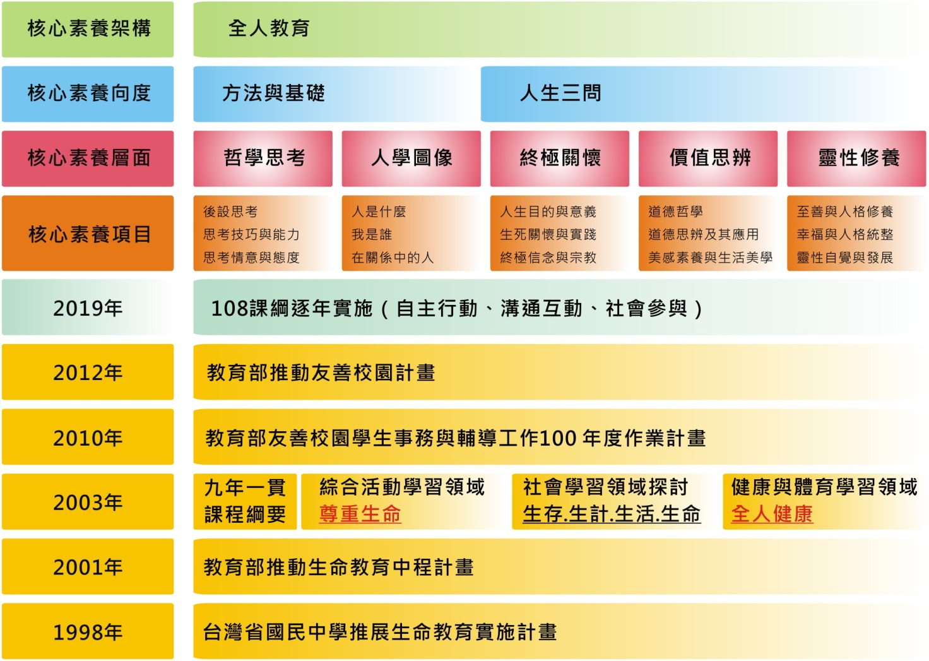
圖1：生命教育發展脈絡課程地圖

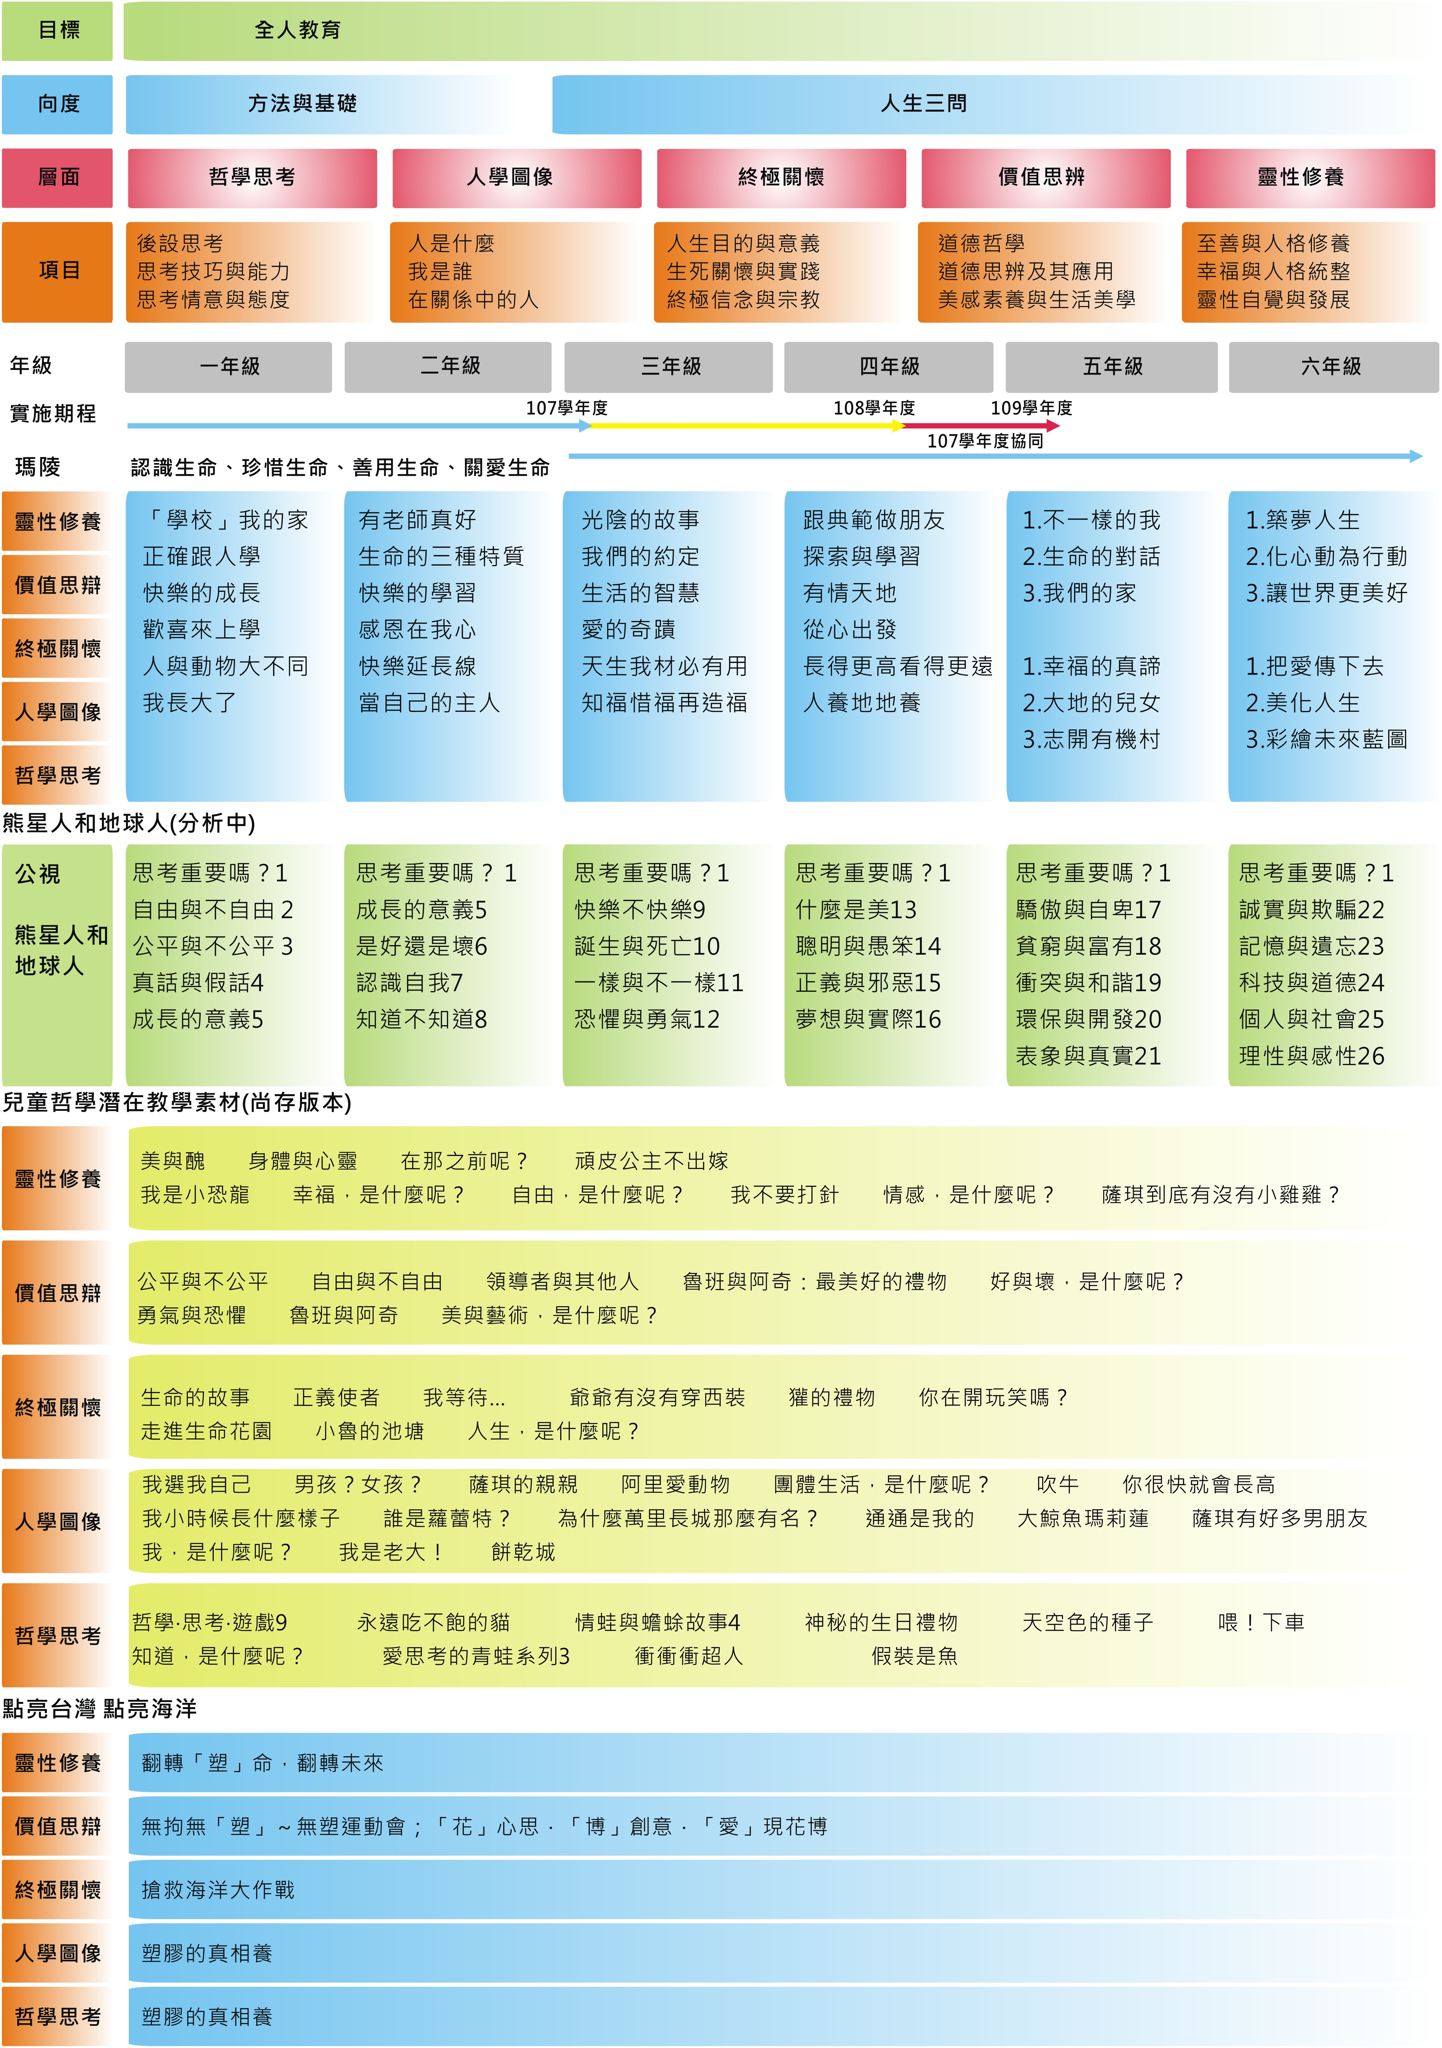圖2：生命教育課程地圖

玖、107年度推動工作的成效與改進
本輔導小組於108學年度新成立，尚無107年度推動工作的成效與改進工作資料。

拾、108年度推動重點與行動方案
工作項目 | 推動重點 | 行動策略
- 理念倡導  ～強化團務會議規劃  1-1組織運作  1-2人員配當  3-1專業發展 | - 增進教師了解「生命教育」之內涵與融入教學之重點。  - 發展精進教學方法與評量改進，提供領域教師支援。  - 甄選優秀輔導團員且依據專長分工。  - 進行國中、小團員專業對話，並共同研擬年度目標。  - 辦理團務會議。 | - 提供「生命教育」教學資源，分享優良教材教法  - 建立教師專業社群  - 提供下載教學資源
二、專業增能  2-1政策協作  2-2政策轉化  3-1專業發展  3-2教學實踐  4&5特色作為 & 提升品質作為 | - 辦理「生命教育」專業知能研習，並配合教育部政策實施。  - 辦理到校服務、教學演示，提供諮詢以解決教學疑惑。  - 規劃推動「生命教育」飛番雲教材建置與落實課堂實踐，提升教學品質。 | - 調查各校教學現況及疑難問題  - 辦理到校服務  - 鼓勵「生命教育」行動
三、培育人才  1-1組織運作  1-2人員配當  3-1專業發展 | - 辦理「生命教育」融入教學評量的研習，改進教師評量的策略與方式。  - 增進教師了解多元評量之理念與精神。  - 培育教師「生命教育」實作評量能力。  - 辦理團員增能活動及種子教師培訓. | - 「生命教育」融入課程發展教學資源收集  - 「生命教育」融入多元評量發展
四、教學研發  1-1組織運作  2-2政策轉化  3-2教學實踐  4&5特色作為 & 提升品質作為 | - 建立輔導團員教學演示機制，強化輔導員說課、備課、觀課、議課能力，輔導員公開觀課達1/3以上。  - 鼓勵錄製教學光碟，做為教學研究分析，或教學分享參考。  - 辦理「生命教育」創新教學研習，協助教師精進專業、教學創新。  - 鼓勵輔導員進行「生命教育」相關研究。  - 規劃辦理「生命教育」教學研究之研討會。  - 持續發展「生命教育」課程並進行推廣。 | - 培養教學示範能力  - 增進解決「生命教育」融入教學問題能力  - 配合辦理「生命教育」教材教法研習、主題教學等活動
五、評估檢核  4&5特色作為 & 提升品質作為 | - 結合教育部「生命教育推動方案工作項目管考表」，請各校進行自評。  - 透過分享交流學校「生命教育」精進教學及課程推動模式的發展。  - 能針對上年度執行成果進行檢討，作為下年度實施依據。 | - 實施「生命教育」自評進行書面自評  - 持續發展「生命教育」課程並進行推廣

拾壹、深化成效評估
運用下列方式進行成效評估：
- 滿意度調查問卷。
- 辦理「生命教育」入教學推動模式研討會，發表不同規模、不同類型、不同地區之融入教學推動模式分析與發展。
- 加強輔導員說課、備課、觀課、議課能力，檢核輔導員公開觀課達1/3以上。
- 推動「生命教育」飛番雲教材建置，檢核每位輔導員均能完成飛番雲教材建置，且能落實課堂實踐，提升教學品質。

拾貳、子計畫（方案）摘要表
臺南市國民教育輔導團108年辦理十二年國民基本教育
精進國民中學及國民小學教學品質計畫－生命敎育輔導小組年度計畫規劃摘要表
項次 | 子計畫名稱 | 內容概述 | 經費預算與來源 |  | 實施方式  (請參考備註說明) | 備註  (頁碼)
項次 | 子計畫名稱 | 內容概述 | 國教署  (補助) | 縣市  預算 | 實施方式  (請參考備註說明) | 備註  (頁碼)
1 | 「生命教育」教師初階工作坊（一） | 跨領域教師初階工作坊（一） | 50,000 | － | 8備課討論  8實作演練 | 附件2  P11
2 | 「生命教育」教師初階工作坊（二） | 跨領域教師初階工作坊（二） | 50,000 | － | 8備課討論  8實作演練 | 附件3  P13
3 | 到校諮詢服務實施計畫 | 到校諮詢服務 | － | 自籌 | 16場到校服務 | 附件4  P16
4 | 「生命教育」融入教學推動模式研究 | 不同議題、類型、區域之分析與發展 | － | 自籌 | 8教學研究
5 | 「生命教育」創新教學社群 | 飛番雲教材建置與落實課堂實踐成果分享 | － | 自籌 | 8實作分享
6 | 輔導小組專業成長工作坊 | 輔導員成長研習、實作（含飛番雲）、觀課與議課、分享與討論等 | － | 自籌 | 3備課討論  6實作演練

拾叁、各子計畫執行期程
項次 | 子計畫名稱 | 108 |  |  |  |  | 109
項次 | 子計畫名稱 | 8 | 9 | 10 | 11 | 12 | 1 | 2 | 3 | 4 | 5 | 6 | 7
1 | 「生命教育」教師初階工作坊（一） |  | ○ | ○
2 | 「生命教育」教師初階工作坊（二） |  |  |  |  |  |  |  |  | ○ | ○
3 | 到校諮詢服務實施計畫 |  | ○ | ○ | ○ | ○ | ○ |  | ○ | ○ | ○ | ○
4 | 「生命教育」融入教學推動模式研究 | ○ | ○ | ○ | ○ | ○ | ○ | ○ | ○ | ○ | ○ | ○ | ○
5 | 「生命教育」創新教學社群 |  | ○ | ○ | ○ | ○ | ○ | ○ | ○ | ○ | ○ | ○
6 | 輔導小組專業成長工作坊 | ○ | ○ | ○ | ○ | ○ | ○ | ○ | ○ | ○ | ○ | ○

拾肆、預期效益
一、藉由研習了解「生命教育」之內涵及理念。
二、學習「生命教育」融入教學方法，增進教師精進教學能力。
三、持續維護「生命教育」網站，提供教學資源，促進經驗分享及意見交流。
四、提供諮詢服務，協助解決教學疑難。

拾伍、107年與108年工作項目對照表
編號 | 工作項目 | 107年 | 108年
1 | 「生命教育」教師初階工作坊（一） | － | ｖ
2 | 「生命教育」教師初階工作坊（二） | － | ｖ
3 | 到校諮詢服務實施計畫 | － | ｖ
4 | 「生命教育」融入教學推動模式研究 | － | ｖ
5 | 「生命教育」創新教學社群 | － | ｖ
6 | 輔導小組專業成長工作坊 | － | ｖ

拾陸、經費概算詳如附件1

拾柒、本計畫陳報臺南市政府教育局國教輔導團初審並經教育部國民及學前教育署核准後實施。

附件1：經費概算
教育部國民及學前教育署補助計畫項目經費 |  |  |  |  |  |  |  | ▓申請表
 |  |  |  |  |  |  |  | □核定表
申請單位：臺南市市立大成國民中學 |  |  |  |  | 計畫名稱：生命教育輔導小組工作計畫
計畫期程：108年 8月 1 日至 109年 7 月 31 日
計畫經費總額：100,000元，申請金額：100,000元，自籌款：0 元
擬向其他機關與民間團體申請補助：▓無□有
（請註明其他機關與民間團體申請補助經費之項目及金額）
國教署： 元，補助項目及金額：
ＸＸＸ： 元，補助項目及金額：
經費項目 |  | 計畫經費明細 |  |  |  |  | 教育部核定計畫經費  （申請單位請勿填寫）
 |  | 單價(元) | 數量 | 總價(元) |  | 說明 | 金額(元) |  | 說明
業  務  費 | 講師鐘點費 | 1600 | 32 | 51,200 |  | 2場*8節*1人*2梯次
業  務  費 | 教材教具費 | 6000 | 2 | 12,000 |  | 詳見書單
業  務  費 | 講義費 | 80 | 200 | 16,000 |  | 2梯次
業  務  費 | 膳費 | 80 | 200 | 16,000 |  | 100人次*2梯次
業  務  費 | 小計 |  |  | 95,200
支雜 |  | 4800 | 1 | 4,800 |  | 最高6%
合 計 |  |  |  | 100,000
承辦 會計 機關長官  單位 單位 或負責人 |  |  |  |  |  |  | 教育部 教育部  承辦人 單位主管
備註：  1、依行政院91年5月29日院授主忠字第091003820號函頒對民間團體捐助之規定，為避免民間團體以同一事由或活動向多機關申請捐助，造成重複情形，各機關訂定捐助規範時，應明定以同一事由或活動向多機關提出申請捐助，應列明全部經費內容，及擬向各機關申請補助經費項目及金額。  2、補助案件除因特殊需要並經本部同意者外，以不補助人事費為原則；另內部場地使用費及行政管理費則一律不予補助。  3、各經費項目，除依相關規定無法區分者外，以人事費、業務費、雜支、設備及投資四項為編列原則。  4、雜支最高以【(業務費)*6%】編列。 |  |  |  |  |  |  | 補助方式：  全額補助  □部分補助  【補助比率○○％】  □酌予補助
餘款繳回方式：
依核撥結報作業要點辦理（繳回 □不繳回）
□其他（請備註說明）

書單
序 | 書名 |  | 數量 | 單價 | 小計
1 | 哲學‧思考‧遊戲（9冊） |  | 2 | 2880 | 5760
1 | 1.我，是什麼呢？  2.情感，是什麼呢？  3.知道，是什麼呢？  4.好與壞，是什麼呢？  5.人生，是什麼呢？ | 6.美與藝術，是什麼呢？  7.團體生活，是什麼呢？  8.自由，是什麼呢？  9.幸福，是什麼呢？ | 2 | 2880 | 5760
2 | 思考舞臺 |  | 1 | 240 | 240
3 | 靈靈 |  | 1 | 200 | 200
4 | 靈靈教師手冊 |  | 1 | 500 | 500
5 | 哲學教室 |  | 1 | 300 | 300
6 | 哲學教室教師手冊 |  | 1 | 540 | 540
7 | 思考舞臺教師手冊 |  | 1 | 590 | 590
8 | 永遠吃不飽的貓 |  | 1 | 270 | 270
9 | 天空色的種子 |  | 1 | 270 | 270
10 | 衝衝衝超人 |  | 1 | 260 | 260
11 | 男孩？女孩？ |  | 1 | 220 | 220
12 | 團體生活，是什麼呢？ |  | 1 | 310 | 310
13 | 大鯨魚瑪莉 |  | 1 | 270 | 270
14 | 正義使者：晃晃星人之卷 |  | 1 | 290 | 290
15 | 生命的故事 |  | 1 | 220 | 220
16 | 走進生命花 |  | 1 | 250 | 250
17 | 你在開玩笑嗎? |  | 1 | 250 | 250
18 | 魯班與阿奇:最美好的禮 |  | 1 | 270 | 270
19 | 公平與不公 |  | 1 | 220 | 220
20 | 自由與不自 |  | 1 | 220 | 220
21 | 情感，是什麼呢？ |  | 1 | 310 | 310
22 | 頑皮公主不出嫁 |  | 1 | 240 | 240
總計 |  |  |  |  | 12,000

附件2
臺南市108年度國民教育輔導團生命教育輔導小組
「生命教育」教師初階工作坊（一）實施計畫

- 依據：
(一)教育部國民及學前教育署補助辦理十二年國民基本教育精進國民中學及國民小學教學品質要點。
(二)臺南市108年度辦理十二年國民基本教育精進國民中小學教學品質整體計畫。
二、目的
- 規劃跨領域教師研習活動，提升教師「生命教育」融入領域教學之能力。
- 規劃相關「生命教育」教材，鼓勵有興趣的老師共同發展可行之教學方案。
三、指導單位：教育部國民及學前教育署
四、主辦單位：臺南市政府教育局
五、承辦單位：臺南市生命教育輔導小組
協辦單位：國立成功大學、長榮大學、國立高雄師範大學
大成國中、志開實小、崑山國小、裕文國小、永信國小、崇明國中
六、實施期程：108年9~10月
七、實施地點：大成國中、志開實小
八、參與對象：臺南市國中小對「生命教育」有興趣的老師，每梯次40人，共二梯次。
九、研習課程：
時間 | 第一場 | 第二場 | 備註
08:20~08:40 | 報到 | 報到
0840-1010  1大節課 | 生命教育融入十二年國民基本教育課程的定位、理念與願景 | 生命教育議題融入與  教學設計 | 外聘講師
1010-1030 | 休息 | 休息
1030-1200  1大節課 | 生命教育融入十二年國民基本教育課程的定位、理念與願景 | 生命教育議題融入與  教學設計 | 外聘講師
12:00~13:00 | 午餐 / 休息 | 午餐 / 休息
1300-1430  1大節課 | 生命教育融入國中、小階段課程的核心素養與組織方式 | 生命教育融入  讓班級經營更上手 | 外聘講師
1430-1450 | 休息 | 休息
1450-1620  1大節課 | 生命教育融入國中、小階段課程的核心素養與組織方式 | 生命教育融入  讓班級經營更上手 | 外聘講師
1620 | 賦歸 | 賦歸

十、經費概算
經費項目 |  | 計畫經費明細
 |  | 單價(元) | 數量 | 總價(元) | 說明
業  務  費 | 外聘講師鐘點費 | 1600 | 16 | 25600 | 2場*8節*1人
業  務  費 | 教材教具費 | 6000 | 1 | 6000 | 詳見書單
業  務  費 | 印刷費 | 80 | 100 | 8000 | 2場
業  務  費 | 膳費 | 80 | 50*2場 | 8000 | 學員+工作人員+講師助教
雜支 |  | 2400 | 1 | 2400 | 6%為限
合計 |  |  |  | 50,000 | 全民健保補充保費核實列支

十一、預期成效：
(一)提升教師「生命教育」融入教學之能力。
(二)規劃相關「生命教育」教材，鼓勵有興趣的老師共同發展可行之教學方案。
十二、獎勵：辦理本研習之有功人員，依「臺南市立高級中等以下學校教職員獎懲案件作業規定」辦理敘獎。
十三、本計畫聯絡人：大成國中
十四、本計畫經陳臺南市政府教育局國教輔導團初審並經教育部核准後實施，修正時亦同。

書單
序 | 書名 |  | 數量 | 單價 | 小計
1 | 哲學‧思考‧遊戲（9冊） |  | 2 | 2880 | 5760
1 | 1.我，是什麼呢？  2.情感，是什麼呢？  3.知道，是什麼呢？  4.好與壞，是什麼呢？  5.人生，是什麼呢？ | 6.美與藝術，是什麼呢？  7.團體生活，是什麼呢？  8.自由，是什麼呢？  9.幸福，是什麼呢？ | 2 | 2880 | 5760
2 | 思考舞臺 |  | 1 | 240 | 240
總計 |  |  |  |  | 6,000

附件3
臺南市108年度國民教育輔導團生命教育輔導小組
「生命教育」教師初階工作坊（二）實施計畫

一、依據：
(一)教育部國民及學前教育署補助辦理十二年國民基本教育精進國民中學及國民小學教學品質要點。
(二)臺南市108年度辦理十二年國民基本教育精進國民中小學教學品質整體計畫。
二、目的
- 規劃跨領域教師研習活動，提升教師「生命教育」融入領域教學之能力。
- 規劃相關「生命教育」教材，鼓勵有興趣的老師共同發展可行之教學方案。
三、指導單位：教育部國民及學前教育署
四、主辦單位：臺南市政府教育局
五、承辦單位：臺南市生命教育輔導小組
協辦單位：國立成功大學、長榮大學、國立高雄師範大學
大成國中、志開實小、崑山國小、裕文國小、永信國小、崇明國中
六、實施期程：109年4~5月
七、實施地點：大成國中、志開實小
八、參與對象：臺南市國中小對「生命教育」有興趣的老師，每梯次40人，共二梯次。
九、研習課程：
時間 | 第一場 | 第二場 | 備註
08:20~08:40 | 報到 | 報到
0840-1010  1大節課 | 生命教育學習主題  共備閱讀 | 生命教育學習主題  共備閱讀與教學設計 | 外聘講師
1010-1030 | 休息 | 休息
1030-1200  1大節課 | 生命教育學習主題  共備閱讀 | 生命教育學習主題  共備閱讀與教學設計 | 外聘講師
12:00~13:00 | 午餐 / 休息 | 午餐 / 休息
1300-1430  1大節課 | 生命教育與兒童哲學  潛在課程 | 生命教育議題融入領域教學  實務與教學示例 | 外聘講師
1430-1450 | 休息 | 休息
1450-1620  1大節課 | 生命教育與兒童哲學  潛在課程 | 生命教育議題融入領域教學  實務與教學示例 | 外聘講師
1620 | 賦歸 | 賦歸

十、經費概算
經費項目 |  | 計畫經費明細
 |  | 單價(元) | 數量 | 總價(元) | 說明
業  務  費 | 外聘講師鐘點費 | 1600 | 16 | 25600 | 2場*8節*1人
業  務  費 | 教材教具費 | 6000 | 1 | 6000 | 詳見書單
業  務  費 | 印刷費 | 80 | 100 | 8000 | 2場
業  務  費 | 膳費 | 80 | 50*2場 | 8000 | 學員+工作人員+講師助教
雜支 |  | 2400 | 1 | 2400 | 6%為限
合計 |  |  |  | 50,000 | 全民健保補充保費核實列支

十一、預期成效：
(一)提升教師「生命教育」融入教學之能力。
(二)規劃相關「生命教育」教材，鼓勵有興趣的老師共同發展可行之教學方案。
十二、獎勵：辦理本研習之有功人員，依「臺南市立高級中等以下學校教職員獎懲案件作業規定」辦理敘獎。
十三、本計畫聯絡人：大成國中
十四、本計畫經陳臺南市政府教育局國教輔導團初審並經教育部核准後實施，修正時亦同。

書單
序 | 書名 | 數量 | 單價 | 小計
1 | 靈靈 | 1 | 200 | 200
2 | 靈靈教師手冊 | 1 | 500 | 500
3 | 哲學教室 | 1 | 300 | 300
4 | 哲學教室教師手冊 | 1 | 540 | 540
5 | 思考舞臺教師手冊 | 1 | 590 | 590
6 | 永遠吃不飽的貓 | 1 | 270 | 270
7 | 天空色的種子 | 1 | 270 | 270
8 | 衝衝衝超人 | 1 | 260 | 260
9 | 男孩？女孩？ | 1 | 220 | 220
10 | 團體生活，是什麼呢？ | 1 | 310 | 310
11 | 大鯨魚瑪莉 | 1 | 270 | 270
12 | 正義使者：晃晃星人之卷 | 1 | 290 | 290
13 | 生命的故事 | 1 | 220 | 220
14 | 走進生命花 | 1 | 250 | 250
15 | 你在開玩笑嗎? | 1 | 250 | 250
16 | 魯班與阿奇:最美好的禮 | 1 | 270 | 270
17 | 公平與不公 | 1 | 220 | 220
18 | 自由與不自 | 1 | 220 | 220
19 | 情感，是什麼呢？ | 1 | 310 | 310
20 | 頑皮公主不出嫁 | 1 | 240 | 240
總計

附件4
臺南市108年度國民教育輔導團生命教育輔導小組
到校諮詢服務實施計畫

- 依據：
(一)教育部國民及學前教育署補助辦理十二年國民基本教育精進國民中學及國民小學教學品質要點。
(二)臺南市108年度辦理十二年國民基本教育精進國民中小學教學品質整體計畫。

- 目的：
- 針對國民中小學實施「生命教育」融入各領域所遭遇的問題，研議解決策略，並彙整教學上的疑難問題，提供教育行政機關參考。
- 宣導新課綱對教學現場所造成的影響與因應策略。
- 瞭解本市各國民中小學「生命教育」實施情形與應改進之處。
- 強化國中小學教師在「生命教育」課程規劃、教學活動及學習評量的專業認知，形成專業團隊持續成長的對話機制。
- 宣導並推展生命教育輔導團教學資源及各項課程教材教法成果之資訊，充實教師運用教學資源的專業能力。
- 辦理單位：
- 指導單位：教育部
- 主辦單位：臺南市政府教育局
- 承辦單位：
臺南市國民教育輔導團生命教育輔導小組
臺南市立大成國民中學
臺南市南區志開實驗小學
- 參加人員：臺南市國中小各領域教師，每場次由學校遴派20名參加（含生命教育推動教師與生命教育計畫推動小組成員）。
- 分區到校諮詢服務內容：
（一）提供輔導小組課程設計、教材編選、教學活動、學習評量、教學資源等。
（二）各校教師在實施生命教育課程與教學時的疑難、建議暨意見調查等。
（三）各校教師代表填寫意見回饋，提出對諮詢服務方式的意見，作為下年度輔導小組到校服務方式改進之參考。
- 服務時程與學校名單：
- 時程：108年8月至109年7月止，分為國中4場、國小8場實施，每場次3小時。
- 學校名單：配合新課綱辦公室規畫進行安排
- 到校諮詢服務當天工作流程：
時 間 | 課程 | 主持人/講師 | 備註
08:50～09:00  （13:50～14:00） | 報到相見歡 | 生命教育輔導員
09:00～09:20  （14:00～14:20） | 團務宣傳  暨教學資源介紹 | 生命教育輔導員
09:20～10:50  （14:20～15:50） | 生命教育議題  教材教法融入及推廣 | 內聘講座 | 2小時
10:50～11:00  （15:50～16:00） | 意見交流、綜合討論 | 環境教育輔導員 | 與各校教師進行交流

- 經費來源：精進教學計畫
- 獎勵：本計畫圓滿完成後，凡實際籌畫、承辦、執行到校諮詢服務之實際行程之人員，依本局獎勵規定辦理敘獎。
- 本辦法經教育局核可後實施之，修正時亦同。

